实验名称：通过霍尔效应测量磁场
实验目的：
■ 了解霍尔效应原理以及有关霍尔器件对材料要求的知识。
■ 学习用“对称测量法”消除付效应影响。
■ 根据霍尔电压判断霍尔元件载流子类型，计算载流子的浓度和迁移速度，

实验原理：
■ 通过霍尔效应测量磁场
霍尔效应装置如图2.3.1-1和图2.3.1-2所示。将一个半导体薄片放在垂直于它的磁场中(B的方向沿z轴方向)，当沿y方向的电极A、A’上施加电流I时，薄片内定向移动的载流子(设平均速率为u)受到洛伦兹力FB的作用，
F_{B} = q u B (1)
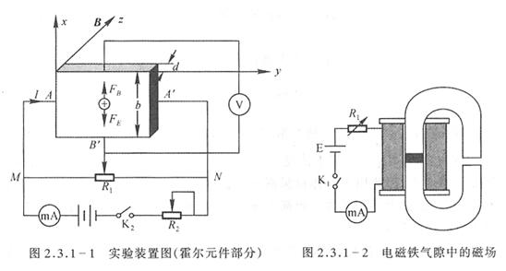
无论载流子是负电荷还是正电荷，FB的方向均沿着x方向，在磁力的作用下，载流子发生偏移，产生电荷积累，从而在薄片B、B’两侧产生一个电位差VBB’,形成一个电场E。电场使载流子又受到一个与FB方向相反的电场力FE，
F_{E}＝q E = q V_{BB’} / b (2)
其中b为薄片宽度，FE随着电荷累积而增大，当达到稳定状态时FE＝FB，即
q uB = q V_{BB’} / b (3)
这时在B、B’两侧建立的电场称为霍尔电场，相应的电压称为霍尔电压，电极B、B’称为霍尔电极。
另一方面，射载流子浓度为n,薄片厚度为d,则电流强度I与u的关系为：
I=bdnqu 或 u=I/bdnq (4)
由(3)和(4)可得到
V_{BB} ‘=IB/nqd (5)
令R=1/nq，则
V_{BB} ‘=RIB/d (6)
R称为霍尔系数，它体现了材料的霍尔效应大小。根据霍尔效应制作的元件称为霍尔元件。
在应用中，(6)常以如下形式出现：
V_{BB} ‘=K_{H}IB (7)
式中K_{H}称为霍尔元件灵敏度，I称为控制电流。
由式(7)可见，若I、K_{H}已知，只要测出霍尔电压V_{BB’}，即可算出磁场B的大小；并且若知载流子类型(n型半导体多数载流子为电子，P型半导体多数载流子为空穴),则由V_{BB’}的正负可测出磁场方向，反之，若已知磁场方向，则可判断载流子类型。
由于霍尔效应建立所需时间很短(10-12~10-14s),因此霍尔元件使用交流电或者直流电都可。指示交流电时，得到的霍尔电压也是交变的，(7)中的I和V_{BB’}应理解为有效值。
■ 霍尔效应实验中的负效应
在实际应用中，伴随霍尔效应经常存在其他效应。例如实际中载流子迁移速率u服从统计分布规律，速度小的载流子受到的洛伦兹力小于霍尔电场作用力，向霍尔电场作用力方向偏转，速度大的载流子受到磁场作用力大于霍尔电场作用力，向洛伦兹力方向偏转。这样使得一侧告诉载流子较多，相当于温度较高，而另一侧低速载流子较多，相当于温度较低。这种横向温差就是温差电动势V_{E}，这种现象称为爱延豪森效应。这种效应建立需要一定时间，如果采用直流电测量时会因此而给霍尔电压测量带来误差，如果采用交流电，则由于交流变化快使得爱延豪森效应来不及建立，可以减小测量误差。
此外，在使用霍尔元件时还存在不等位电动势引起的误差，这是因为霍尔电极B、B’不可能绝对对称焊在霍尔片两侧产生的。由于目前生产工艺水平较高，不等位电动势很小，故一般可以忽略，也可以用一个电位器加以平衡(图2.3.1-1中电位器R₁)。
我们可以通过改变I_{S}和磁场B的方向消除大多数付效应。具体说在规定电流和磁场正反方向后，分别测量下列四组不同方向的I_{S}和B组合的V_{BB’},即
＋B， +I | V_{BB’}=V₁
-B， +I | V_{BB’}=-V₂
-B， -I | V_{BB’}=V₃
＋B， -I | V_{BB’}=-V₄
然后利用得到霍尔电压平均值，这样虽然不能消除所有的付效应，但其引入的误差不大，可以忽略不计。
电导率测量方法如下图所示。设B’C间距离为L，样品横截面积为S=bd，流经样品电流为I_{S}，在零磁场下，测得B’C间电压为V_{B’C},则
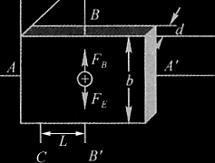

实验仪器::
QS-H霍尔效应组合仪，小磁针，测试仪。
■ 霍尔效应组合仪包括电磁铁，霍尔样品和样品架，换向开关和接线柱，如下图所示。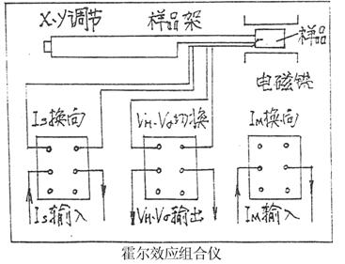
■ 测试仪由励磁恒流源I_{M}，样品工作恒流源I_{S}，数字电流表，数字毫伏表等组成，仪器面板如下图：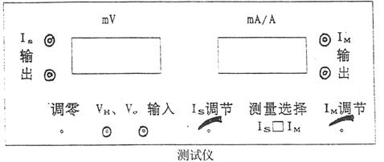

实验内容：
将测试仪上I_{M}输出，I_{S}输出和V_{H}输入三对接线柱分别与实验台上对应接线柱连接。打开测试仪电源开关，预热数分钟后开始实验。
■ 保持I_{M}不变，取I_{M}＝0.45A，I_{S}取1.00,1.50……,4.50mA，测绘V_{H}-I_{S}曲线，计算R_{H}。
■ 保持I_{S}不变，取I_{S}＝4.50mA，I_{M}取0.100,0.150……,0.450mA，测绘V_{H}-I_{M}曲线。
■ 在零磁场下，取I_{S}=0.1mA，测V_{B’C}(即V_{δ})。
- 确定样品导电类型，并求 n ,u,σ 。

数据处理:
- I_{m}=0.45A
I_{s} (mA) | 1.00 | 1.50 | 2.00 | 2.50 | 3.00 | 3.50 | 4.00 | 4.50
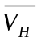(mV) | 3.67 | 5.49 | 7.31 | 9.14 | 10.97 | 12.81 | 14.64 | 16.48

通过Origin线性拟合得到下图
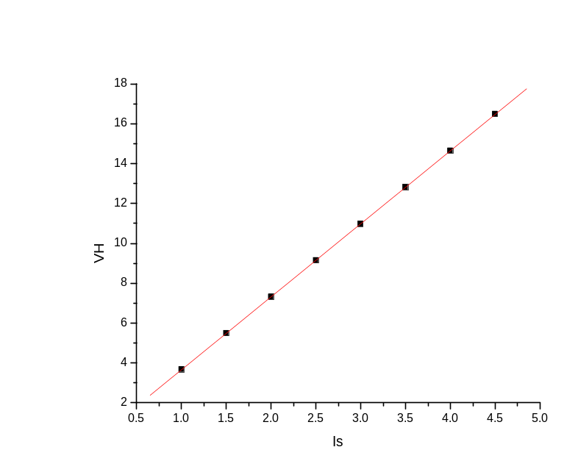
Linear Regression for Data2_B:
Y = A + B * X
Parameter Value Error
A -0.00321 0.00824
B 3.66071 0.00277
------------------------------------------------------------
R SD N P
1 0.00896 8 <0.0001
------------------------------------------------------------
拟合度1
从而得到斜率为R=3.66Ω σ=0.008968

2．I_{s}=4.50mA
I_{m}(A) | 0. 10 | 0.15 | 0.20 | 0.25 | 0.30 | 0.35 | 0.40 | 0.45
(mV) | 3.54 | 5.27 | 7.02 | 8.80 | 10.62 | 12.53 | 14.44 | 16.36
通过Origin线性拟合得到下图
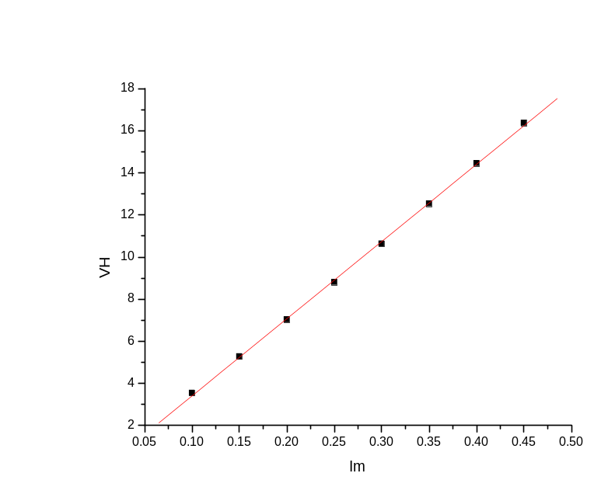
Linear Regression for Data4_B:
Y = A + B * X
Parameter Value Error
A -0.2569 0.09544
B 36.65238 0.32037
------------------------------------------------------------
R SD N P
0.99977 0.10381 8 <0.0001
------------------------------------------------------------
拟合度0.99977

3．实验测得 当I_{S}=0.1mA时 V_{σ} =9.89mV

- 磁感应强度：B=10⁻⁴I_{m*}4400GS/A=0.44T/A×0.45A=0.198T
霍尔系数：R_{H}=V_{BB’}d×10⁸/(IB) =3.66Ω×0.02cm×10⁸/1980GS=3696.97cm³/C
载流子浓度：n=1/(R_{H}e)=1/3696.97×1.6×10⁻¹⁹cm⁻³=1.69×10¹⁵cm⁻³
材料电导率：
σ=IL/(Vbd)=0.1mA×5.0mm/(9.89mV×3.0mm×0.2mm)=84.26S/m
载流子迁移率：μ=σR_{H} =84.26S/m×3696.97cm³/C=3115.07cm²/Vs

思考题：
1. 若磁场不恰好与霍尔元件片底法线一致，对测量结果有何影响，如何用实验方法判断B与元件法线是否一致？
答：若磁场的法线不是恰好与霍耳元件的法线一致，则霍耳电压V中的磁场B的只是外磁场在霍耳元件的法线方向上的分量，因而会导致测量结果偏小。显然，缓慢变化霍耳元件的方向，观察其输出电压，电压最大时说明两者方向一致，否则，方向不一致。
3.能否用霍尔元件片测量交变磁场？
答：可以。由于霍尔电压建立的时间很短（约10⁻¹²－10⁻¹⁴s），故加在霍尔元件上的电流也可以是交变的，产生的霍尔电压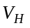也是交变，此时上式仍成立，只是式中的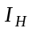、应是有效值。

